Java Script. Классы и функции

Цель работы
Получить навыки работы с классами и функциями.

Задания для выполнения
- Скопируйте код и проанализируйте его работу:
function showMessage() {
let message = "Привет, я JavaScript!"; // локальная переменная

alert( message );
}

showMessage(); // Привет, я JavaScript!

alert( message ); //
- Напишите функцию JavaScript, которая проверяет, является ли переданная строка палиндромом или нет (код из прошлой практической работы)?
- Заменить отрицательные элементы в числовом массиве из n чисел (n>10) их квадратами, оставив остальные без изменения (код из прошлой практической работы).
- Создайте класс, который будет сохранять в переменную имя пользователя и выводить его на экран. Используйте его.
- Перепишите код с использованием синтаксиса класса:
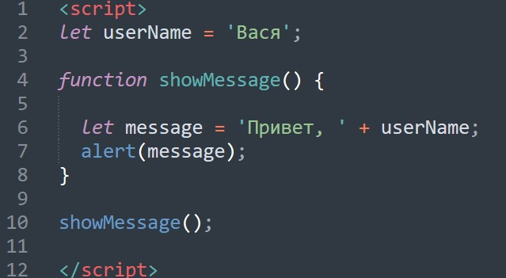
- Создайте класс, который переворачивает ваше имя.
- Загрузить созданные программы на GitHub в репозиторий Student, используя формат в названии Фамилия(латинскими буквами)_4.

Методические указания
Для задания и вызова класса можно использовать синтаксис:
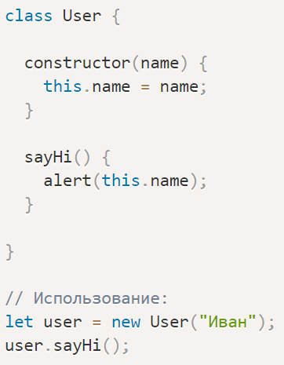
Базовый синтаксис для классов выглядит так:
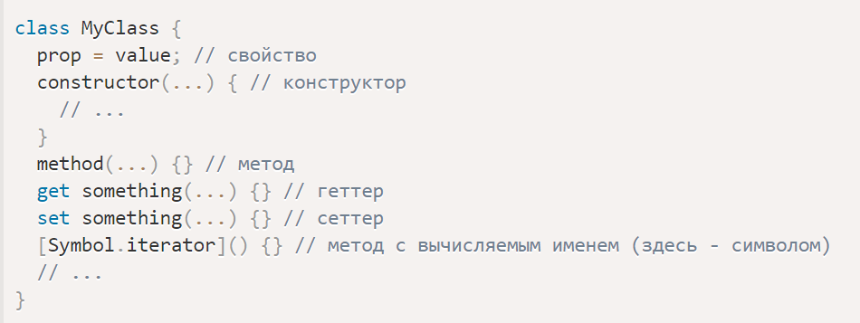

Контрольные вопросы
- Для чего нужен класс?
- Как доказать, что класс в JS – это функция?

Дополнительные задания
- Организовать в виде класса и функции симулятор, который выдает только три случайных значения – красный, черный и белый (0, 1, 2). Запустить симуляцию 1000 000 раз. Узнать, какая последовательность из красных, черных или белых значений была самой длинной.
Дополнительные материалы
https://learn.javascript.ru/function-basics
https://learn.javascript.ru/class
https://habr.com/ru/post/518386/

